临清市徳儒轴承厂
年加工7200吨热处理轴承项目
竣工环境保护验收监测报告表

建设单位：临清市徳儒轴承厂

编制单位：山东合创环保科技有限公司

2020年4月

建设单位法人代表: 吕炳利
项 目 负 责人: 吕炳利
编制单位审 核 人:
编制单位编 制 人:

建设单位:临清市徳儒轴承厂
电话：13676352866
邮编：252666
地址：临清市青年办事处前大水坑村村北

山东合创环保科技有限公司
电话：0635-6060868
传真：0635-6060868
地址：山东省阳谷县祥光经济开发区西区329号

目 录

表一 项目简介及验收监测依据 1
表二 项目概况 3
表三 主要污染源、污染物处理和排放情况 9
表四 环境影响报告表主要结论及审批部门审批意见 11
表五 验收监测质量保证及质量控制 13
表六 验收监测内容 15
表七 验收监测期间生产工况记录及验收监测结果 17
表八 环境管理调查情况及环评批复落实情况 22
表九 验收监测结论 24

附件：
1、建设项目工程竣工环境保护“三同时”验收登记表
2、临清市徳儒轴承厂验收监测委托函
3、临清市环境保护局临环审﹝2018﹞253号《关于临清市徳儒轴承厂年加工7200吨热处理轴承项目环境影响报告表的审批意见》（2018.07.13）
4、临清市徳儒轴承厂环保管理制度
5、危险废物委托处置合同
6、检测报告
7、临清市徳儒轴承厂年加工7200吨热处理轴承项目竣工环境保护验收组意见及专家签字

表一 项目简介及验收监测依据
建设项目名称 | 年加工7200吨热处理轴承项目
建设单位名称 | 临清市徳儒轴承厂
建设项目性质 | 新建√ 改扩建□ 技改□ 迁建□
建设地点 | 临清市青年办事处前大水坑村村北
主要产品名称 | /
设计生产能力 | 年加工7200吨热处理轴承
实际生产能力 | 年加工7200吨热处理轴承
建设项目  环评时间 | 2018年6月 | 开工建设时间 | 2018年8月
竣工时间 | 2019年2月 | 验收现场监测时间 | 2019.12.03~2019.12.04
环评报告表  审批部门 | 临清市环境保护局 | 环评报告表  编制单位 | 聊城市环境科学工程设计院有限公司
投资总概算 | 720 | 环保投资总概算 | 7 | 比例（%） | 0.97
实际总投资 | 720 | 环保投资 | 8 | 比例（%） | 1.11
验收监测依据 | 1、国务院令（2017）年第682号《国务院关于修改〈建设项目环境保护管理条例〉的决定》（2017.07）；  2、原环保部（国环规环评[2017]4号）《建设项目竣工环境保护验收暂行办法》（2017.11.20）；  3、生态环境部公告2018年第9号《关于发布《建设项目竣工环境保护验收技术指南污染影响类》的公告》（2018.5.16）；  4、原环境保护部办公厅环办[2015]52号《关于印发环评管理中部分行业建设项目重大变动清单的通知》（2015.6.4）；  5、原环境保护部办公厅环办环评[2018]6号《关于印发制浆造纸等十四个行业建设项目重大变动清单的通知》（2018.1.29）；  6、山东省环境保护厅办公室鲁环办函〔2016〕141号《关于进一步加强建设项目固体废物环境管理的通知》（2016.09.30）；  7、2018年12月29日新修改的《中华人民共和国环境噪声污染防治法》；  8、聊城市环境科学工程设计院有限公司编制的《临清市徳儒轴承厂年加工7200吨热处理轴承项目环境影响报告表》（2018.06）；  9、临清市环境保护局临环审﹝2018﹞253号《关于年加工7200吨热处理轴承项目环境影响报告表的审批意见》（2018.07.13）；  10、临清市徳儒轴承厂环保验收监测委托函；  11、临清市徳儒轴承厂年加工7200吨热处理轴承项目竣工环保验收监测方案。
验收监测标准 | 1、废气  有组织废气中颗粒物执行《山东省区域性大气污染物综合排放标准》(DB37/2376-2019)表1标准中一般控制区的要求及《大气污染物综合排放标准》(GB16297-1996)表2二级标准要求；VOCs执行《挥发性有机物排放标准 第7部分：其他行业》（DB37/2801.7—2019）表1Ⅱ时段排放限值要求；  无组织废气中颗粒物执行《大气污染物综合排放标准》(GB16297-1996)表2厂界外无组织排放监控浓度限值；VOCs执行《挥发性有机物排放标准 第7部分：其他行业》（DB37/2801.7—2019）厂界监控点浓度限值要求。  2、噪声  厂界噪声执行《工业企业厂界环境噪声排放标准》(GB12348-2008)中的2类区标准。  3、固体废物  固体废物执行《一般工业固体废物贮存、处置污染控制标准》(GB185992001)及其修改单要求和《危险废物贮存污染控制标准》(GB18597-2001)及其相应修改单标准。

表二 项目概况
工程建设内容：
1、地理位置及平面布置
本项目位于临清市青年办事处前大水坑村村北，地理位置优越，交通方便。项目所在地理位置示意图见附图1、项目平面布置图见附图2。
2、企业概况
临清市徳儒轴承厂位于临清市青年办事处前大水坑村村北，年加工7200吨热处理轴承项目，占地面积2000平方米，总投资720万元，本项目劳动定员10人，实行三班工作制，每班8小时，年生产300天。
3、项目进度
临清市徳儒轴承厂2018年6月委托聊城市环境科学工程设计院有限公司编制了《临清市徳儒轴承厂年加工7200吨热处理轴承项目环境影响报告表》，2018年7月，临清市环境保护局以临环审﹝2018﹞253号文对该项目进行了批复。本项目于2018年8月开工建设，2019年2月竣工。
2019年12月，临清市徳儒轴承厂委托山东合创环保科技有限公司承担了本项目的竣工环保验收监测工作，我公司于2019.12.03~2019.12.04进行了现场监测。
4、建设内容
4.1生产规模
年加工7200吨热处理轴承项目。
4.2工程组成及建设内容
项目主要建设内容见表。

表1 建设内容一览表
工程名称 | 环评建设情况 |  | 实际建设情况 | 备注
主体工程 | 热处理车间1座 |  | 同环评 | /
辅助工程 | 办公室1间 |  | 同环评 | /
辅助工程 | 值班室1间 |  | 同环评 | /
储运工程 | 仓库 |  | 同环评 | /
储运工程 | 危废暂存间 |  | 同环评 | /
公用工程 | 项目用水由自来水供水管网供给 |  | 同环评 | /
公用工程 | 项目用电由当地供电所供给 |  | 同环评 | /
环保工程 | 废气 | 淬火油烟废气：集气罩+静电油烟净化+UV光氧等离子处理后由15m高排气筒排放。 | 同环评 | /
环保工程 | 废水 | 建设环保厕所，生活污水经厕所化粪池收集后定期清运；建设事故水池一座。 | 同环评 | /
环保工程 | 噪声 | 选用低噪声设备、基础减振、车间隔声等措施。 | 同环评 | /
环保工程 | 固废 | 建设危废暂存间和一般固废暂存设施。 | 同环评 | /
5、生产设备
该项目设备情况见表：
表2 设备一览表
序号 | 设备名称 | 环评数量 | 实际数量 | 备注
1 | 网带式淬火炉及轴承热护理设备 | 2台 | 2台 | 与环评一致
6、项目投资
本项目投资总为720万元，其中环保投资8万元，占总投资的1.11%。
实际环境保护投资见表所示。

表3 实际环保投资情况说明
环保设施 |  | 工程措施 | 投资金额（万元）
废气处理 |  | 集气罩、静电油烟净化+等离子光氧催化处理装置、采样平台、连接管道 | 4.5
废水处理 |  | 新型环保厕所 | 0.5
固废处理 | 一般固废 | 固废间 | 0.5
固废处理 | 危险废物 | 危废间 | 0.5
噪声治理 |  | 安装减震基础，设置消声、隔声装置等措施 | 0.5
其他 |  | 车间地面防渗、厂房整改 | 1.5
合计 |  | / | 8
7、项目变更情况说明
项目变更情况见下表。
表4 项目变更情况
序号 | 环评及其批复情况 | 实际建设情况 | 备注
性质 | 新建 | 新建 | /
规模 | 年加工7200吨热处理轴承项目 | 年加工7200吨热处理轴承项目 | /
地点 | 临清市青年办事处前大水坑村村北 | 临清市青年办事处前大水坑村村北 | /
生产工艺 | 见流程图 | 见流程图 | /
环境保护措施 | 见表三 | 见表三 | /
根据项目环评批复要求，结合现场查看，参照环办[2015]52号和环办环评[2018]6号可知，建设项目的性质、规模、地点、生产工艺和环境保护措施五个因素均未发生重大变动，因此本项目不属于重大变动范围。
8、卫生防护距离内敏感目标核查
项目周围主要社会情况见下表。
表5 周围主要社会情况一览表
序号 | 名称 | 相对本项目方位 | 距离（米）
1 | 前大水坑村 | S | 300

距离本项目生产车间最近的环境敏感点为前大水坑村，距离为300米，符合环评及批复中卫生防护距离50m的要求。

原辅材料消耗及公用工程：
1、主要原辅材料
项目主要原辅材料见下表：
表6 主要原辅材料消耗表
序号 | 名称 | 实际年用量 | 备注
1 | 淬火油 | 8.5t | 原辅材料实际消耗量，由验收监测期间，企业生产工况和每天使用量推算所得。
2 | 甲醇 | 32.5t | 原辅材料实际消耗量，由验收监测期间，企业生产工况和每天使用量推算所得。
2、公用工程
（1）给排水
①给水：由自来水供水管网供给。
②排水：本项目无生产废水产生。废水主要为职工生活污水，生产污水经新型环保厕所收集后，定期清运堆肥，不外排。
- 供电
本项目厂区用电由当地供电所供给。

主要工艺流程及产污环节
- 生产工艺流程
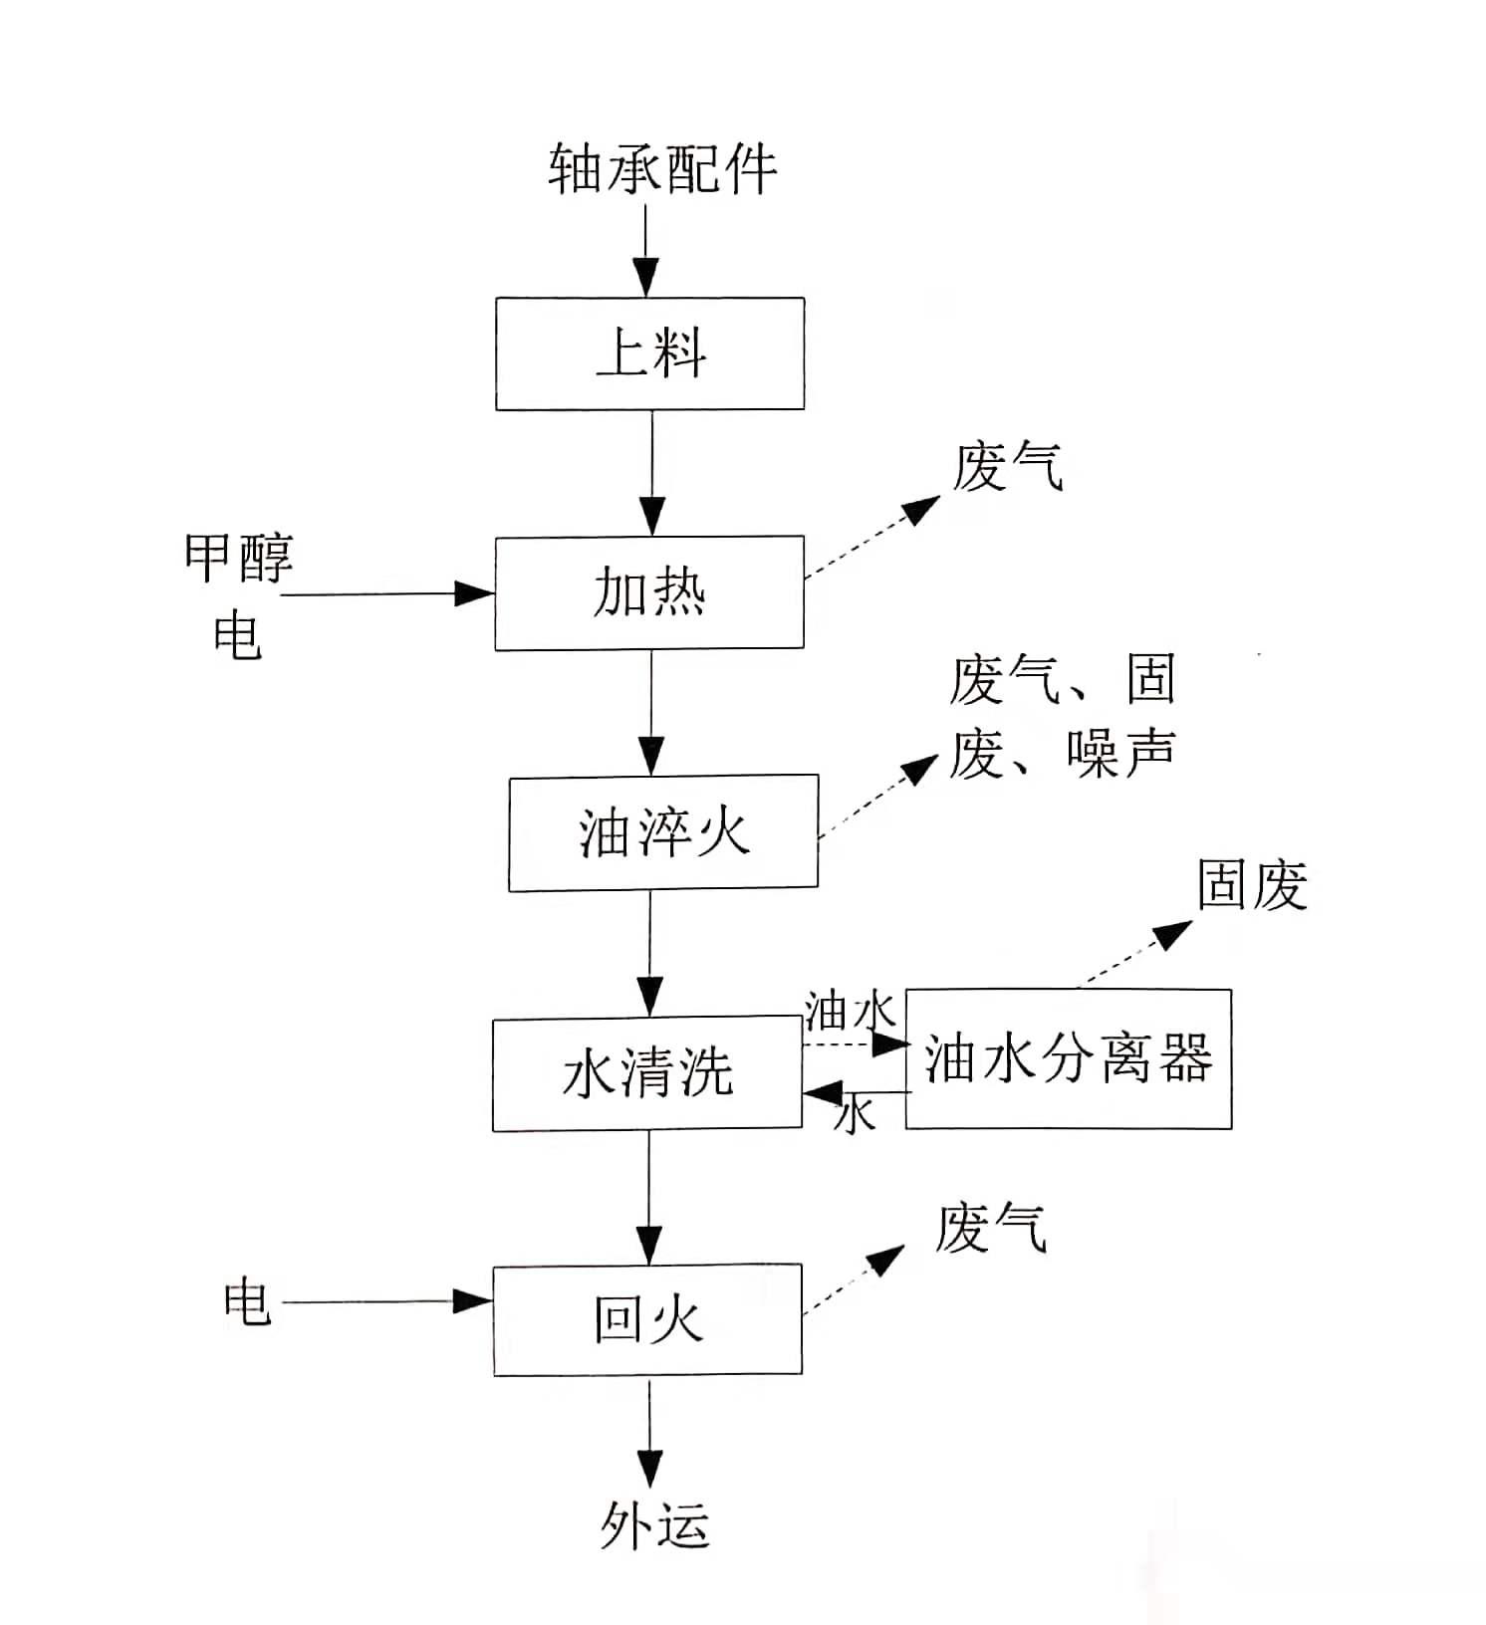
图1 生产工艺流程及产污环节图
项目生产工艺简述：
上料:将待热处理的轴承工件人工放到淬火生产线上料口处。
加热:将轴承件在加热炉内加热到850℃左右，加热过程约1小时。在加热过程中需向炉中通入甲醇作为保护气氛，维持炉内的高碳势，在淬火中使得渗碳过程CO含量稳定，以避免加热过程中金属的氧化和脱碳。废气的主要成分为N₂、CO、H₂、甲烷等，在排出炉外时被引火烧嘴点燃，经充分燃烧后主要为水蒸气、CO₂以及氮气，废气通过排气管引至车间外排放。
油淬火:该项目所用淬火剂为淬火油，将高温的轴承件浸入到火油中，通过淬火改变材料表面或内部的组织结构，来控制其强度、硬度、耐磨性、疲劳强度等性能。淬火油通过管道在冷却水池间接冷却降温，冷却水循环使用。
水清洗:利用火炉自带的清洗机，以喷淋的方式对轴承件进行清洗，清洗机配有油水分离设备，将淬火油与水进行分离，清洗水循环使用。
回火:经过清洗后的轴承件进入回火炉，通过回火工序降低工件的脆性，消除或减少内应力，回火时温度保持在170℃左右，回火时间为3~5小时。回火处理后即为成品。
2、产污环节
（1）废水
本项目无生产废水产生。废水主要为职工生活污水，生产污水经新型环保厕所收集后，定期清运堆肥，不外排。
（2）废气
本项目产生的废气主要为加热及油淬火工序产生的废气。
（3）噪声
本项目噪声源主要为淬火炉和风机运行过程中产生的噪声。
（4）固废
本项目固体废物主要包括员工生活垃圾、淬火炉产生的油渣、油水分离收集的废油、静电油烟净化器捕集的废油、废UV灯管。

表三 主要污染源、污染物处理和排放情况
1、废水治理/处置措施
本项目无生产废水产生。废水主要为职工生活污水，生产污水经新型环保厕所收集后，定期清运堆肥，不外排。
2、废气治理/处置措施
本项目产生的废气主要为加热及油淬火工序产生的废气。
加热及油淬火工序产生的废气：经集气罩收集后，通过静电油烟净化+UV光催化氧化+等离子处理装置处理后，通过15米高排气筒排放。
本项目废气处理设备现场照片如下图所示：
图2 环保设施现场照片
3、噪声治理/处置措施
本项目噪声源主要为淬火炉和风机运行过程中产生的噪声。
通过选用低噪声设备、合理布局、车间隔声、基础减震措施降低噪声对周围环境的影响。
4、固废
本项目固体废物主要包括员工生活垃圾、淬火炉产生的油渣、油水分离收集的废油、静电油烟净化器捕集的废油、废UV灯管。
淬火炉产生的油渣、油水分离收集的废油、静电油烟净化器捕集的废油、废UV灯管委托有危废处理资质的单位处理。

表7 项目固废汇总表
固废名称 |  | 实际产生量 | 处置方式 | 备注
一般固废 | 生活垃圾 | 1.5t/a | 委托环卫部门定期清运 | 实际产生量由企业依据生产现状提供
危险固废 | 淬火炉产生的油渣 | 1.1t/a | 委托有危废处理资质的单位处理 | 实际产生量由企业依据生产现状提供
危险固废 | 油水分离收集的废油 | 1.7t/a | 委托有危废处理资质的单位处理 | 实际产生量由企业依据生产现状提供
危险固废 | 静电油烟净化器捕集的废油 | 3.5t/a | 委托有危废处理资质的单位处理 | 实际产生量由企业依据生产现状提供
危险固废 | 废UV灯管 | 0.008t/a | 委托有危废处理资质的单位处理 | 实际产生量由企业依据生产现状提供

表四 环境影响报告表主要结论及审批部门审批意见
一、环评结论
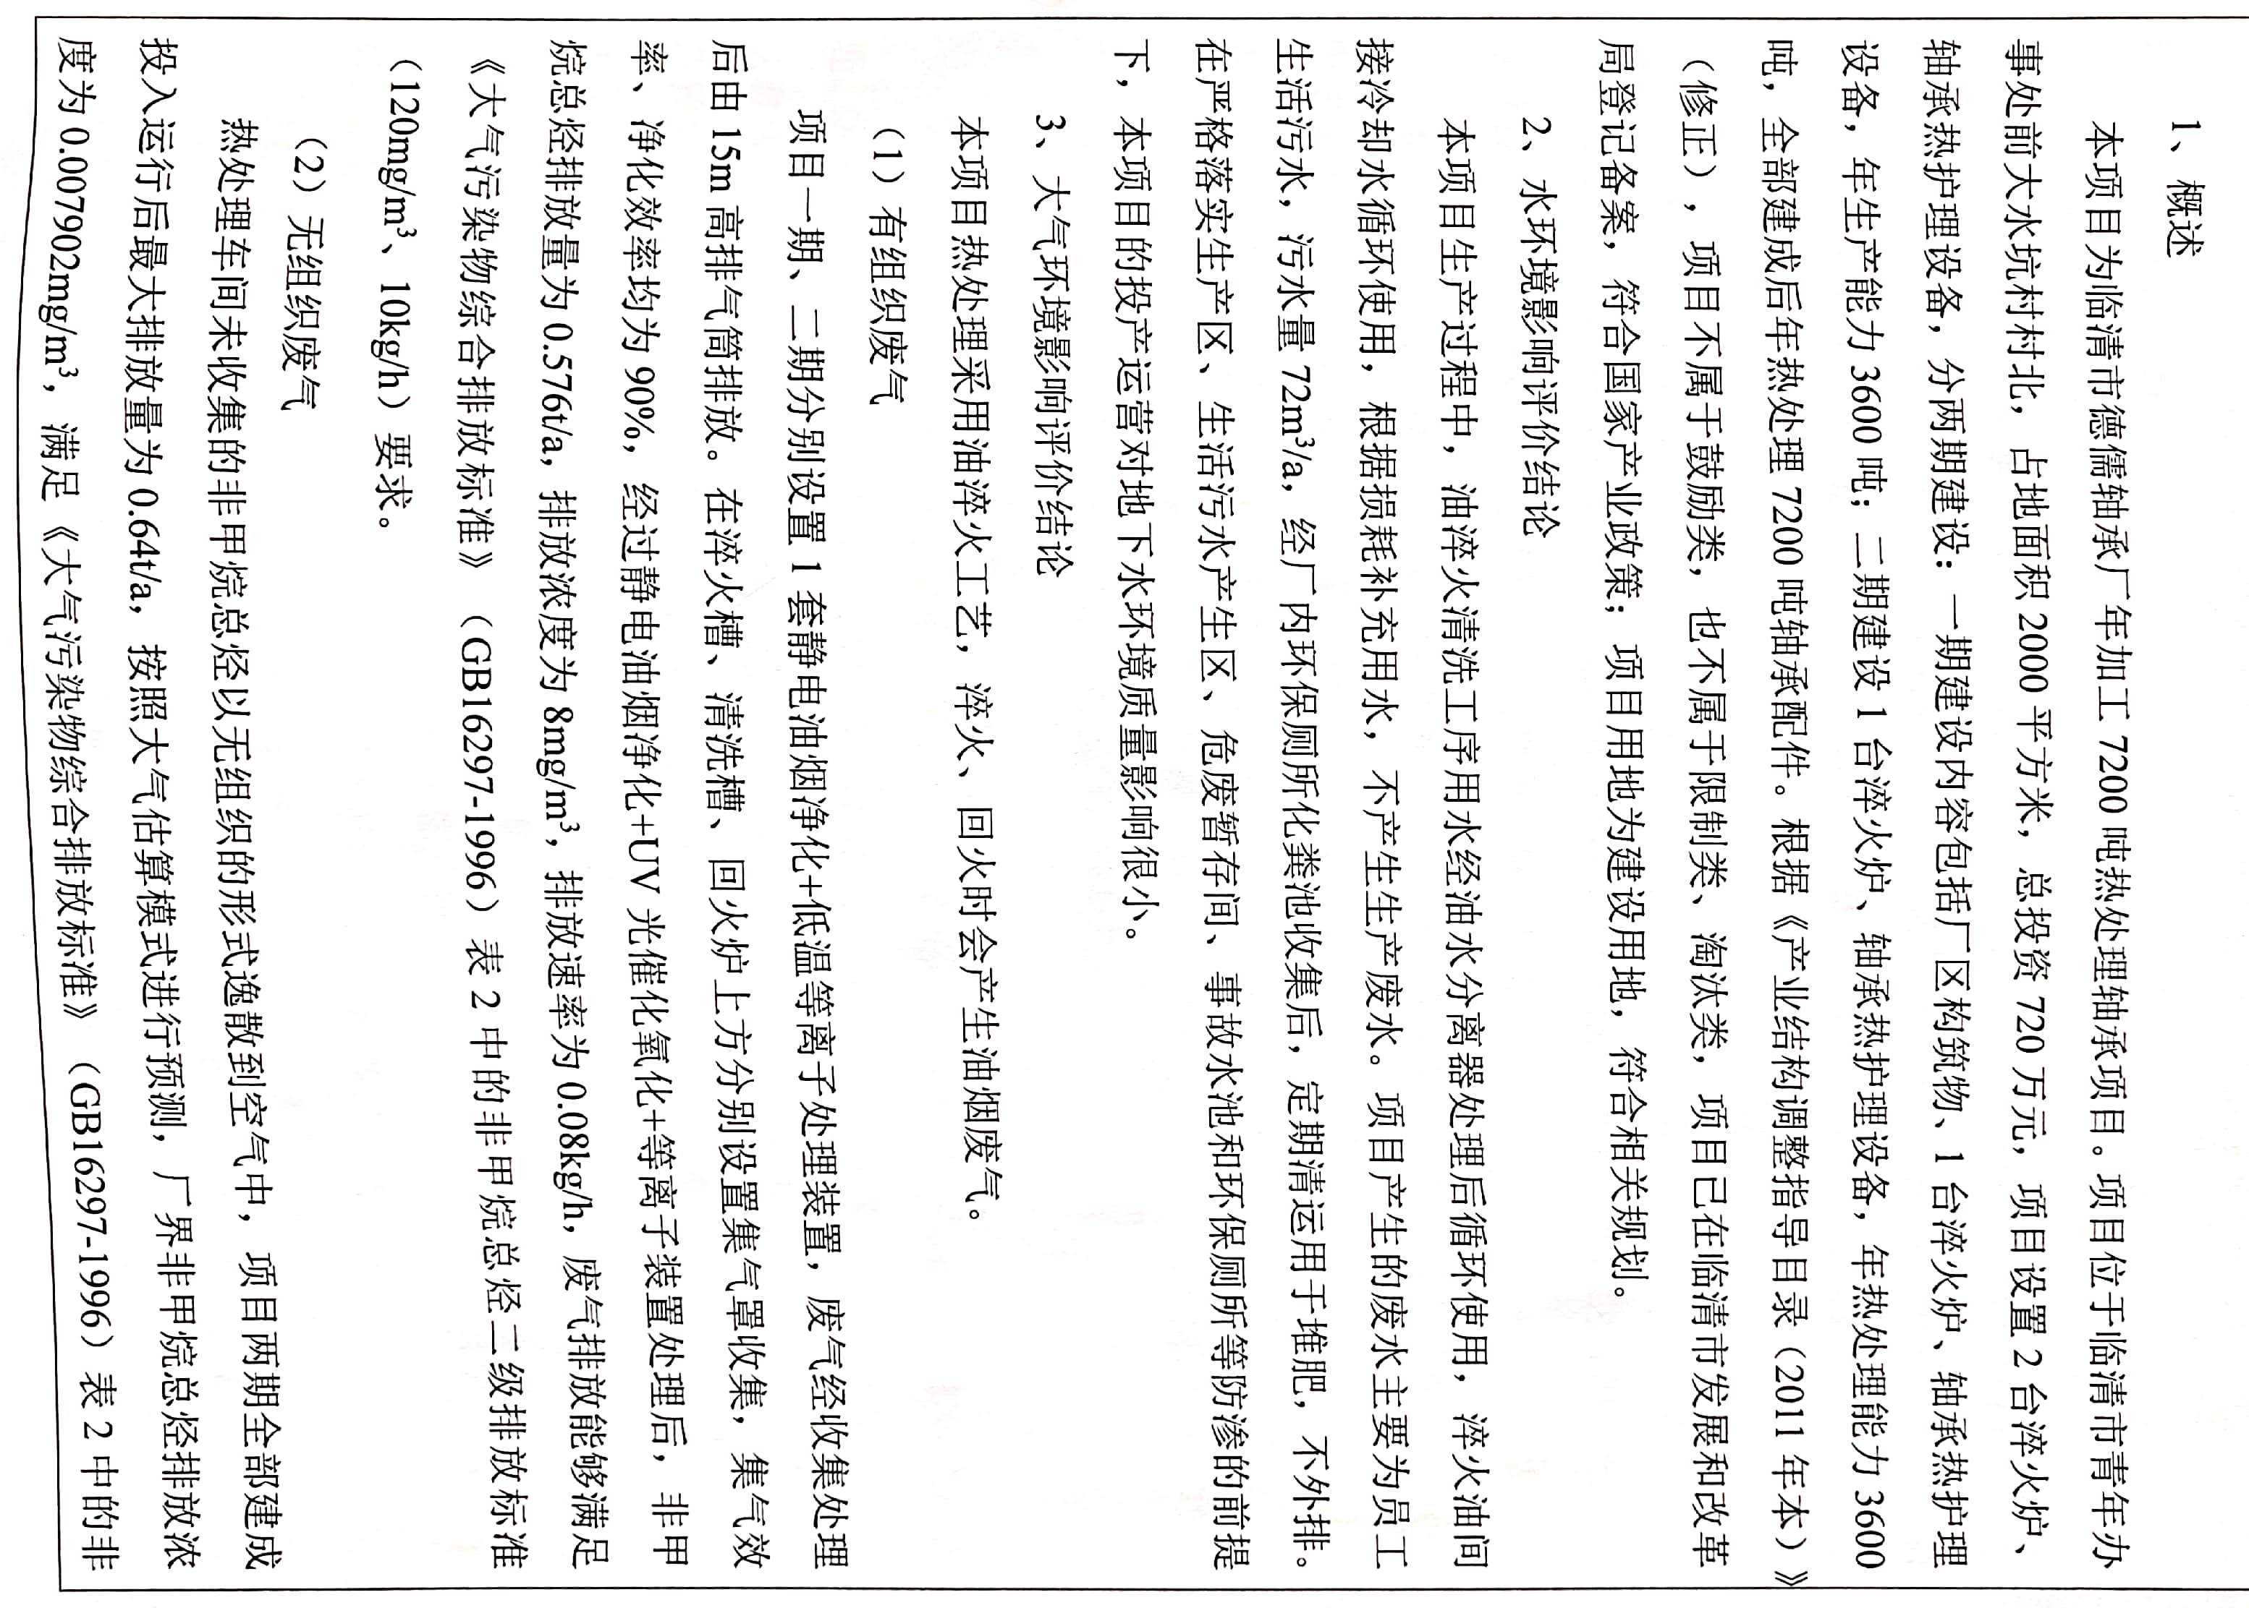

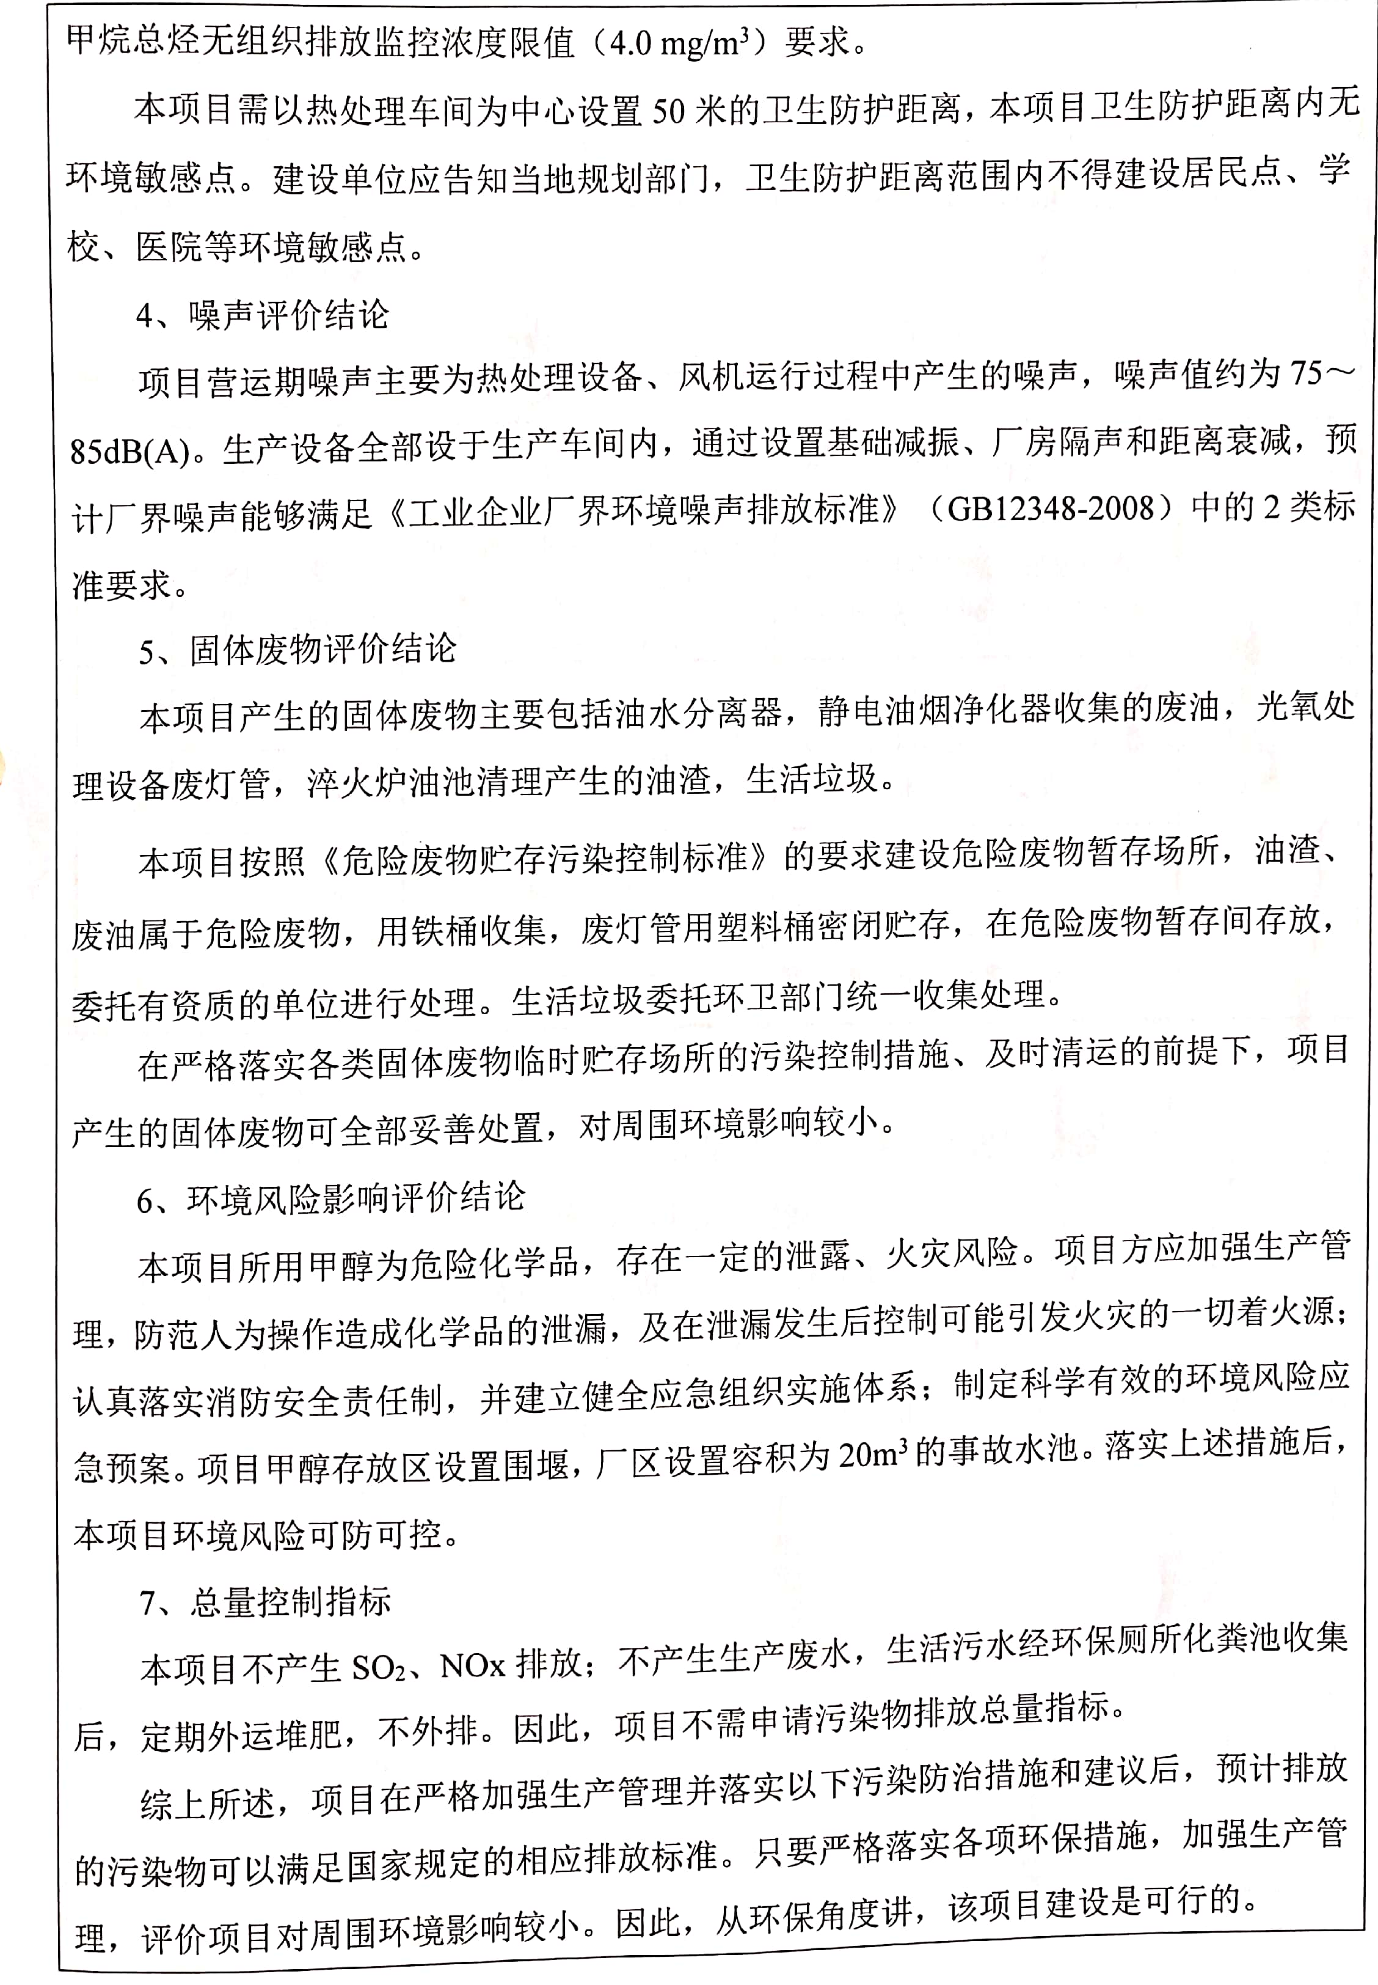
二、审批部门审批决定
见附件。

表五 验收监测质量保证及质量控制
1、质量保障体系
（1）严格按照《环境监测技术规范》和有关环境监测质量保证的要求进行样品采集、保存、分析等，全程进行质量控制。
（2）参加本项目监测人员均持证上岗，监测仪器均经计量部门检定合格并在有效期内。
（3）废气采样前对仪器流量计进行校准，并检查气密性；采样和分析过程严格按照GB16297-1996和《空气和废气监测分析方法》（第四版）进行。
（4）声级计测量前后均经标准声源校准且合格，测试时无雨雪，无雷电，风速小于5.0m/s。
（5）监测数据严格执行三级审核制度。
2、监测目的和范围
为了准确、全面地反映临清市徳儒轴承厂年加工7200吨热处理轴承项目的环境质量现状，为环境管理、污染源控制、环境规划等提供科学依据，本次验收监测在严格执行国家相关要求及监测规范规定的前提下，通过对该工程主要污染源及污染物的分析，确定本次验收监测的范围主要是有组织废气、无组织废气及厂界噪声。
3、监测仪器校准
表8 综合大气采样器中孔口流量校准记录表
校准日期 | 气路 | 仪器编号 | 流量（L/min） | 标况流量（L/min） | 是否合格
2019.12.01 | 尘路 | HCXC-019-1 | 100 | 97 | 合格
2019.12.01 | 尘路 | HCXC-019-2 | 100 | 102 | 合格
2019.12.01 | 尘路 | HCXC-019-3 | 100 | 99 | 合格
2019.12.01 | 尘路 | HCXC-019-4 | 100 | 101 | 合格
表9 噪声仪器校准结果
校准日期 | 校准时间 | 仪器编号 | 校准器具  编号 | 测量前仪器校准（dB） | 测量后仪器校准（dB） | 标准声强值（dB）
2019.12.03 | 昼间 | HCXC-020 | HCXC-039 | 94.2 | 94.4 | 94.3
2019.12.04 | 昼间 | HCXC-020 | HCXC-039 | 94.2 | 94.3 | 94.3

4、监测分析方法
表10 监测分析方法一览表
序号 | 项目类别 | 检测项目 | 依据及分析方法 | 检出限
1 | 有组织废气 | 颗粒物 | HJ 836-2017  固定污染源废气 低浓度颗粒物的测定 重量法 | 1.0mg/m³
2 | 有组织废气 | 非甲烷总烃 | HJ 38-2017 固定污染源废气  总烃、甲烷和非甲烷总烃的测定 气相色谱法 | 0.07mg/m³
3 | 无组织废气 | 颗粒物 | GB/T 15432-1995  环境空气 总悬浮颗粒物的测定 重量法 | 0.001mg/m³
4 | 无组织废气 | 非甲烷总烃 | HJ 604-2017 环境空气  总烃、甲烷和非甲烷总烃的测定  直接进样-气相色谱法 | 0.07mg/m³
5 | 噪声 | GB 12348-2008 工业企业厂界环境噪声排放标准

表11 监测所用仪器一览表
序号 | 仪器名称 | 仪器型号 | 检定周期
1 | 自动烟尘烟气测试仪 | GH-60E | 2019.09.24-2020.09.23
2 | 综合大气采样器 | KB-6120 | 2019.09.24-2020.09.23
3 | 多功能声级计 | AWA6228+ | 2019.10.21-2020.10.20
4 | 声校准器 | AWA6021A | 2019.10.21-2020.10.20
5 | 轻便三杯风向风速表 | FYF-1 | 2019.10.21-2020.10.20
6 | 空盒气压表 | DYM3 | 2019.10.21-2020.10.20
7 | 电子天平 | AUW120D | 2019.09.10-2020.09.09
8 | 恒温恒湿称重系统 | THCZ-150 | 2019.09.24-2020.09.23
9 | 气相色谱仪 | GC-9790II

表六 验收监测内容
1、监测点位、项目及频次
（1）废气监测
表12 废气排放执行标准及限值
污染源 | 污染物 | 排气筒 | 排放标准限值 | 执行标准
有组织  废气 | 颗粒物 | 15m | 20mg/m³、3.5kg/h | 《山东省区域性大气污染物综合排放标准》(DB37/2376-2019)表1标准中一般控制区的要求及《大气污染物综合排放标准》(GB16297-1996)表2二级标准要求
有组织  废气 | VOCs | 15m | 60mg/m³，3.0kg/h | 《挥发性有机物排放标准 第7部分：其他行业》（DB37/2801.7—2019）表1Ⅱ时段排放限值要求
无组织  排放 | 颗粒物 | 厂界外浓度最高点1.0mg/m³ |  | 《大气污染物综合排放标准》  （GB16297-1996）厂界外无组织排放监控浓度限值
无组织  排放 | VOCs | 厂界外浓度最高点2.0mg/m³ |  | 《挥发性有机物排放标准 第7部分：其他行业》（DB37/2801.7—2019）厂界监控点浓度限值要求
表13 废气监测点位、项目及频次
类别 | 监测布点 | 监测项目 | 监测频次
有组织废气 | 光氧排气筒进、出口 | 颗粒物、非甲烷总烃 | 每天监测3次，  连续监测2天。
无组织废气 | 在该项目厂界外上风向设1个监测点，下风向设3个监测点 | 颗粒物、非甲烷总烃 | 每天监测4次，  连续监测2天。
（2）噪声监测
厂界噪声执行《工业企业厂界环境噪声排放标准》（GB 12348-2008）中2类区标准要求，噪声执行标准限值见表。
表14 厂界噪声评价标准限值
项 目 | 执行标准限值（dB（A））
厂界噪声（2类区） | 60（昼间）

表15 噪声监测点位、项目及频次
监测位置 | 监测内容 | 监测频次
厂界外1米处布设监测点位（四处） | 连续等效A声级，Leq(A) | 监测2天，昼间监测1次
3、无组织排放气相条件及噪声监测点位示意图
表16 无组织废气检测气象条件
采样日期 |  | 风向 | 风速(m/s) | 气温(℃) | 气压（kPa） | 总云量/  低云量
2019.12.03 | 第一次 | S | 1.7 | 1.7 | 103.0 | 5/3
2019.12.03 | 第二次 | S | 1.7 | 2.3 | 102.9 | 5/2
2019.12.03 | 第三次 | S | 1.6 | 2.7 | 102.9 | 4/2
2019.12.03 | 第四次 | S | 1.7 | 5.5 | 102.8 | 4/2
2019.12.04 | 第一次 | S | 1.9 | 2.0 | 102.7 | 5/3
2019.12.04 | 第二次 | S | 1.8 | 2.7 | 102.9 | 5/2
2019.12.04 | 第三次 | S | 1.7 | 3.1 | 102.9 | 5/2
2019.12.04 | 第四次 | S | 1.9 | 5.9 | 103.0 | 4/3
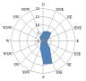

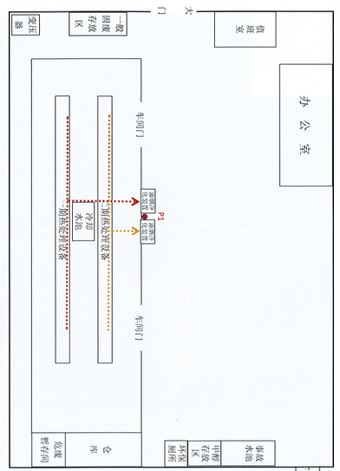

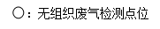

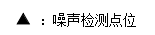

图5 无组织废气、噪声监测点位示意图

表七 验收监测期间生产工况记录及验收监测结果
1、验收期间工况调查
验收监测期间（2019.12.03，2019.12.04），临清市徳儒轴承厂年加工7200吨热处理轴承项目运行负荷分别为88%，92%，项目运行正常、工况稳定、环境保护设施运行正常，符合验收监测应在工况稳定、生产负荷达设计生产能力负荷的要求。本监测结果能作为该项目竣工环境保护验收的依据。
表17 监测期间生产负荷统计表
时间 | 实际生产能力 | 设计生产能力 | 运行负荷
2019.12.03 | 21.1吨/天 | 24吨/天 | 88%
2019.12.04 | 22.1吨/天 | 24吨/天 | 92%

2、监测结果
2.1有组织废气监测结果
表18 有组织废气检测结果
检测位置 | 检测时间 | 检测项目 |  | 单位 | 检测结果 |  |  | 标准值 | 达标情况 | 处理效率（%）
 |  |  |  |  | 第一次 | 第二次 | 第三次 | 标准值 | 达标情况 | 处理效率（%）
光氧排气筒 | 2019.12.03 | 颗粒物 | 进气口 | 标干流量（m³/h） | 3563 | 3644 | 3527 | / | / | 70.88
 |  |  |  | 实测浓度（mg/m³） | 27.8 | 26.6 | 27.2 | / | / | 70.88
 |  |  |  | 排放速率（kg/h） | 0.099 | 0.097 | 0.096 | / | / | 70.88
光氧排气筒 | 2019.12.03 | 颗粒物 | 出气口 | 标干流量（m³/h） | 4179 | 4163 | 4191 | / | / | 70.88
 |  |  |  | 实测浓度（mg/m³） | 6.7 | 6.9 | 6.8 | 20 | 达标 | 70.88
 |  |  |  | 排放速率（kg/h） | 0.028 | 0.029 | 0.028 | 3.5 | 达标 | 70.88
光氧排气筒 | 2019.12.03 | 非甲烷总烃 | 进气口 | 标干流量（m³/h） | 3563 | 3644 | 3527 | / | / | 73.29
 |  |  |  | 实测浓度（mg/m³） | 10.6 | 10.7 | 10.8 | / | / | 73.29
 |  |  |  | 排放速率（kg/h） | 0.038 | 0.039 | 0.038 | / | / | 73.29
光氧排气筒 | 2019.12.03 | 非甲烷总烃 | 出气口 | 标干流量（m³/h） | 4179 | 4163 | 4191 | / | / | 73.29
 |  |  |  | 实测浓度（mg/m³） | 2.42 | 2.32 | 2.54 | 60 | 达标 | 73.29
 |  |  |  | 排放速率（kg/h） | 0.010 | 9.7×10⁻³ | 0.011 | 3.0 | 达标 | 73.29
光氧排气筒 | 2019.12.04 | 颗粒物 | 进气口 | 标干流量（m³/h） | 3598 | 3536 | 3539 | / | / | 68.33
 |  |  |  | 实测浓度（mg/m³） | 28.7 | 28.5 | 29.3 | / | / | 68.33
 |  |  |  | 排放速率（kg/h） | 0.10 | 0.10 | 0.10 | / | / | 68.33
光氧排气筒 | 2019.12.04 | 颗粒物 | 出气口 | 标干流量（m³/h） | 4215 | 4225 | 4214 | / | / | 68.33
 |  |  |  | 实测浓度（mg/m³） | 7.1 | 7.7 | 7.5 | 20 | 达标 | 68.33
 |  |  |  | 排放速率（kg/h） | 0.030 | 0.033 | 0.032 | 3.5 | 达标 | 68.33
光氧排气筒 | 2019.12.04 | 非甲烷总烃 | 进气口 | 标干流量（m³/h） | 3598 | 3536 | 3539 | / | / | 73.67
 |  |  |  | 实测浓度（mg/m³） | 10.4 | 10.7 | 10.9 | / | / | 73.67
 |  |  |  | 排放速率（kg/h） | 0.037 | 0.038 | 0.039 | / | / | 73.67
光氧排气筒 | 2019.12.04 | 非甲烷总烃 | 出气口 | 标干流量（m³/h） | 4215 | 4225 | 4214 | / | / | 73.67
 |  |  |  | 实测浓度（mg/m³） | 2.44 | 2.39 | 2.47 | 60 | 达标 | 73.67
 |  |  |  | 排放速率（kg/h） | 0.010 | 0.010 | 0.010 | 3.0 | 达标 | 73.67

2.2 无组织废气监测结果
表19 无组织废气监测结果
采样日期 | 监测项目 | 采样点位 | 监测结果(mg/m³) |  |  |  | 标准值(mg/m³)
采样日期 | 监测项目 | 采样点位 | 1次 | 2次 | 3次 | 4次 | 标准值(mg/m³)
2019.12.03 | 颗粒物 | 上风向1# | 0.242 | 0.205 | 0.202 | 0.195 | 1.0
2019.12.03 | 颗粒物 | 下风向2# | 0.485 | 0.492 | 0.545 | 0.487 | 1.0
2019.12.03 | 颗粒物 | 下风向3# | 0.479 | 0.519 | 0.487 | 0.495 | 1.0
2019.12.03 | 颗粒物 | 下风向4# | 0.542 | 0.545 | 0.472 | 0.519 | 1.0
2019.12.03 | 非甲烷总烃 | 上风向1# | 0.52 | 0.55 | 0.51 | 0.62 | 2.0
2019.12.03 | 非甲烷总烃 | 下风向2# | 0.76 | 0.88 | 0.69 | 0.82 | 2.0
2019.12.03 | 非甲烷总烃 | 下风向3# | 1.12 | 1.14 | 1.22 | 1.24 | 2.0
2019.12.03 | 非甲烷总烃 | 下风向4# | 0.67 | 0.80 | 0.88 | 0.95 | 2.0
2019.12.04 | 颗粒物 | 上风向1# | 0.212 | 0.228 | 0.225 | 0.208 | 1.0
2019.12.04 | 颗粒物 | 下风向2# | 0.479 | 0.494 | 0.495 | 0.497 | 1.0
2019.12.04 | 颗粒物 | 下风向3# | 0.493 | 0.532 | 0.409 | 0.462 | 1.0
2019.12.04 | 颗粒物 | 下风向4# | 0.528 | 0.458 | 0.520 | 0.542 | 1.0
2019.12.04 | 非甲烷总烃 | 上风向1# | 0.62 | 0.66 | 0.69 | 0.71 | 2.0
2019.12.04 | 非甲烷总烃 | 下风向2# | 0.89 | 0.83 | 0.94 | 0.90 | 2.0
2019.12.04 | 非甲烷总烃 | 下风向3# | 1.21 | 1.17 | 1.18 | 1.24 | 2.0
2019.12.04 | 非甲烷总烃 | 下风向4# | 0.92 | 0.94 | 0.82 | 1.02 | 2.0
2.3 噪声监测结果

表20 厂界噪声监测结果
监测日期 | 点位  编号 | 监测点位 | 监测结果Leq dB（A） | 噪声来源 | 执行标准及  标准值 | 达标  情况
监测日期 | 点位  编号 | 监测点位 | 昼间 | / | / | /
2019.12.03 | 1# | 东厂界外1m | 59.8 | 工业噪声 | GB12348-2008  2类区  昼间：≤60dB | 达标
2019.12.03 | 2# | 南厂界外1m | 58.9 | 工业噪声 | GB12348-2008  2类区  昼间：≤60dB | 达标
2019.12.03 | 3# | 西厂界外1m | 56.4 | 工业噪声 | GB12348-2008  2类区  昼间：≤60dB | 达标
2019.12.03 | 4# | 北厂界外1m | 57.5 | 工业噪声 | GB12348-2008  2类区  昼间：≤60dB | 达标
2019.12.04 | 1# | 东厂界外1m | 59.4 | 工业噪声 | GB12348-2008  2类区  昼间：≤60dB | 达标
2019.12.04 | 2# | 南厂界外1m | 57.1 | 工业噪声 | GB12348-2008  2类区  昼间：≤60dB | 达标
2019.12.04 | 3# | 西厂界外1m | 55.8 | 工业噪声 | GB12348-2008  2类区  昼间：≤60dB | 达标
2019.12.04 | 4# | 北厂界外1m | 56.1 | 工业噪声 | GB12348-2008  2类区  昼间：≤60dB | 达标
3、监测结果分析
3.1有组织废气监测结果分析
废气监测结果表明：验收监测期间，本项目光氧排气筒非甲烷总烃最大排放浓度为2.54mg/m³，最大排放速率为0.011kg/h；颗粒物最大排放浓度为7.7mg/m³，最大排放速率为0.033kg/h。
经计算，本项目废气处理设施对非甲烷总烃的去除效率在监测期间，分别为73.29%和73.67%；对颗粒物的去除效率在监测期间，分别为70.88%和68.33%
3.2无组织废气监测结果分析
废气监测结果表明：验收监测期间，厂区无组织排放废气颗粒物最大排放浓度为0.545mg/m³，非甲烷总烃最大排放浓度为1.24mg/m³。
3.3噪声监测结果分析
噪声监测结果表明，厂界4点位2天监测中，该企业厂界昼间噪声值范围为55.8～59.8dB（A）。
4、总量控制要求
本项目无废水外排，无燃煤燃气设施，根据检测结果，光氧排气筒非甲烷总烃最大排放速率为0.011kg/h，每天生产24小时，年工作300天，经计算，非甲烷总烃最大排放量为0.079t/a。

表八 环境管理调查情况及环评批复落实情况
1、环保审批手续及“三同时”执行情况
临清市徳儒轴承厂2018年6月委托聊城市环境科学工程设计院有限公司编制了《临清市徳儒轴承厂年加工7200吨热处理轴承项目环境影响报告表》，2018年7月，临清市环境保护局以临环审﹝2018﹞253号文对该项目进行了批复。本项目于2018年8月开工建设，2019年2月竣工。
2019年12月，临清市徳儒轴承厂委托山东合创环保科技有限公司承担了本项目的竣工环保验收监测工作，我公司于2019.12.03~2019.12.04进行了现场监测。
2、环保管理制度的建设及执行情况
按照各级环保部门要求，公司建立了《临清市徳儒轴承厂环保管理制度》，成立公司、部门、车间三级环保管理网，设定了专门的环保管理负责人员，负责监督检查“三废”治理情况。
3 审批意见落实情况
审批意见落实情况详见下表。
表21 环评审批意见落实情况
序号 | 审批意见内容 | 落实情况 | 备注
1 | 建设单位：临清市徳儒轴承厂 | 建设单位名称不变 | 已落实
2 | 建设地点：临清市青年办事处前大水坑村村北 | 建设地点不变 | 已落实
3 | 加强大气污染防治。一、二期淬火油烟废气经“集气罩+2套(静电油烟净化+UV光催化氧化+等离子处理装置)”处理后通过1根15米高排气筒排放，废气排放应满足《大气污染物综合排放标准》(GB16297-1996)表2中的二级排放标准；加强车间换气通风，使厂界非甲烷总烃排放满足《大气污染物综合排放标准》(GB16297-1996)表2中的无组织排放监控浓度限值要求。 | 本项目产生的废气主要为加热及油淬火工序产生的废气。  加热及油淬火工序产生的废气：经集气罩收集后，通过静电油烟净化+UV光催化氧化+等离子处理装置处理后，通过15米高排气筒排放。  废气监测结果表明：验收监测期间，本项目光氧排气筒非甲烷总烃最大排放浓度为2.54mg/m³，最大排放速率为0.011kg/h，符合《挥发性有机物排放标准 第7部分：其他行业》（DB37/2801.7—2019）表1Ⅱ时段排放限值要求；颗粒物最大排放浓度为7.7mg/m³，最大排放速率为0.033kg/h，符合《山东省区域性大气污染物综合排放标准》(DB37/2376-2019)表1标准中一般控制区的要求及《大气污染物综合排放标准》(GB16297-1996)表2二级标准要求。  厂区无组织排放废气颗粒物最大排放浓度为0.545mg/m³，符合《大气污染物综合排放标准》（GB16297-1996）厂界外无组织排放监控浓度限值；非甲烷总烃最大排放浓度为1.24mg/m³，符合《挥发性有机物排放标准 第7部分：其他行业》（DB37/2801.7—2019）厂界监控点浓度限值要求。 | 已落实
4 | 加强废水污染防治。厂区实行雨污分流、清污分流制。淬火炉冷却水循环使用，热处理清洗水经油水分离后循环使用，生活污水经厂区环保厕所收集后定期外运用于堆肥，均不得外排。 | 本项目无生产废水产生。废水主要为职工生活污水，生产污水经新型环保厕所收集后，定期清运堆肥，不外排。 | 已落实
5 | 加强噪声污染防治。选用低噪声设备并设置于生产车间  内，再经过基磁振、厂房隔声、距离衰减，使厂界噪声满足《工业企业厂界环境噪声排放标准》(GB12348-2008)中的2类标准。 | 本项目噪声源主要为淬火炉和风机运行过程中产生的噪声。  通过选用低噪声设备、合理布局、车间隔声、基础减震措施降低噪声对周围环境的影响。  噪声监测结果表明，厂界4点位2天监测中，该企业厂界昼间噪声值范围为55.8～59.8dB（A），符合《工业企业厂界环境噪声排放标准》（GB12348-2008）中的2类区标准要求。 | 已落实
6 | 加强固体废物的污染防治。废油、废油渣、废紫外灯管，应委托有相应资质的单位进行处置，并按照《危险废物规范化管理指标体系》的相关要求，加强危险废物收集、贮存、转栘管理，确保危险废物规范化处置;各类沾染危险废物的包装桶应哲存在危废暂存间内，定期由厂家回收用于原始用途；危废暂存间应按照《危险废物贮存污染控制标准》  （GB18597-2001)要求建设。一般固体废物应严格按照《一般工业固体废物贮存、处置场污染控标准)(GB18599-2001)及其修改单的要求进行管理:生活垃圾由环卫部门统一收集、处理。你公司确保有固体废物均得到要善处置并执行转移联单制度，对本环评未识别出的危险废物，须按危废管理规定进行管理  环境遣成二次污染。 | 本项目固体废物主要包括员工生活垃圾、淬火炉产生的油渣、油水分离收集的废油、静电油烟净化器捕集的废油、废UV灯管。  淬火炉产生的油渣、油水分离收集的废油、静电油烟净化器捕集的废油、废UV灯管委托有危废处理资质的单位处理。 | 已落实
7 | 生产区、污水产生区、环保侧所、事故水池、危废暂存间等须采取防渗、防腐、防流失及防扬散措施，防止污染地下水和大气环境。 | 生产区、污水产生区、环保侧所、事故水池、危废暂存间等采取了防渗、防腐、防流失及防扬散措施，防止污染地下水和大气环境。 | 已落实
8 | 根据报告表评价结论，该项目生产车间的卫生防护距离为50米，目前该距离内没有敏感点。你公司须报告当地政府及规划部门，在卫生防护距离内不得规划或新建居住、教育、医疗等环境敏感目标。 | 距离本项目生产车间最近的环境敏感点为前大水坑村，距离为300米，符合环评及批复中卫生防护距离50m的要求。 | 已落实

表九 验收监测结论
1、验收主要结论
监测期间，该企业生产正常，环保设施运行稳定，满足验收监测技术规范要求。
（1）废气
废气监测结果表明：验收监测期间，本项目光氧排气筒非甲烷总烃最大排放浓度为2.54mg/m³，最大排放速率为0.011kg/h，符合《挥发性有机物排放标准 第7部分：其他行业》（DB37/2801.7—2019）表1Ⅱ时段排放限值要求；颗粒物最大排放浓度为7.7mg/m³，最大排放速率为0.033kg/h，符合《山东省区域性大气污染物综合排放标准》(DB37/2376-2019)表1标准中一般控制区的要求及《大气污染物综合排放标准》(GB16297-1996)表2二级标准要求。
厂区无组织排放废气颗粒物最大排放浓度为0.545mg/m³，符合《大气污染物综合排放标准》（GB16297-1996）厂界外无组织排放监控浓度限值；非甲烷总烃最大排放浓度为1.24mg/m³，符合《挥发性有机物排放标准 第7部分：其他行业》（DB37/2801.7—2019）厂界监控点浓度限值要求。
（2）废水
本项目无生产废水产生。废水主要为职工生活污水，生产污水经新型环保厕所收集后，定期清运堆肥，不外排。
（3）噪声
噪声监测结果表明，厂界4点位2天监测中，该企业厂界昼间噪声值范围为55.8～59.8dB（A），符合《工业企业厂界环境噪声排放标准》（GB12348-2008）中的2类区标准要求。
（4）固体废弃物
本项目固体废物主要包括员工生活垃圾、淬火炉产生的油渣、油水分离收集的废油、静电油烟净化器捕集的废油、废UV灯管。
淬火炉产生的油渣、油水分离收集的废油、静电油烟净化器捕集的废油、废UV灯管委托有危废处理资质的单位处理。
（5）污染物排放总量核算及达标情况
本项目无废水外排，无燃煤燃气设施，经计算，非甲烷总烃最大排放量为0.079t/a。
（6）结论
综上分析，临清市徳儒轴承厂年加工7200吨热处理轴承项目基本落实了环评批复中的各项环保要求，废气、噪声等主要污染物达标排放，固废均得到妥善处置，基本符合项目竣工环保验收条件。
2、建议
（1）加强各项环保设施运行维护、保养，确保设施稳定运行；
（2）加强车间通风措施，确保无组织废气达标排放；
（3）加强固体废物的收集和回收，确保管理到位。

关于委托山东合创环保科技有限公司
开展年加工7200吨热处理轴承项目
竣工环保验收监测的函
山东合创环保科技有限公司：
我公司年加工7200吨热处理轴承项目及环保设施现已建成并投入运行，运行状况稳定、良好，具备了验收监测条件。现委托你公司开展该项目竣工环保验收监测（调查）工作。本项目简要情况及验收监测（调查）拟定时间如下：
- 建设项目主要内容关于临清市徳儒轴承厂年加工7200吨热处理轴承项目，占地面积2000平方米，总投资720万元，本项目劳动定员10人，实行三班工作制，每班8小时，年生产300天。
- 立项审批部门要求建设项目整体完成验收的时间2019年12月。
- 按整体验收时间要求，拟定申请建设项目竣工环保验收的时间2019年12月。
- 拟定建设项目竣工环保验收监测（调查）的时间2019年12月。

联系地址：临清市青年办事处前大水坑村村北
联系人：吕炳利
联系电话：13676352866
临清市徳儒轴承厂
2019年12月
环保管理制度
为认真执行《中华人民共和国环境保护法》，人人动手保护环境，减污减排、控制污染，创造一个良好的工作和生活环境，特制订如下制度：
一、认真学习环保法律法规知识，参加各种环保活动，掌握一定的环保技能，自觉接受环保部门的检查监督和指导。
二、保持厂区和车间内的清洁，及时打扫本范围内的卫生，并洒水除尘、降尘。
三、加强环保设施的管理，保障环保设施正常运行，确保各项污染物达标排放，并做好有关设施运行记录。
四、严格执行危险废物转移联单制度，危废应急预案和管理计划每年进行备案
五、建立危废管理台帐，及时准确地报告上级有关部门。
六、环保领导小组定期和不定期对上述制度执行情况进行检查、监督、指导，对违犯制度者进行批评、教育、处罚等措施。
七、严格按照环保规定和要求，落实其他相关企业环保责任。

临清市徳儒轴承厂
2019年12月
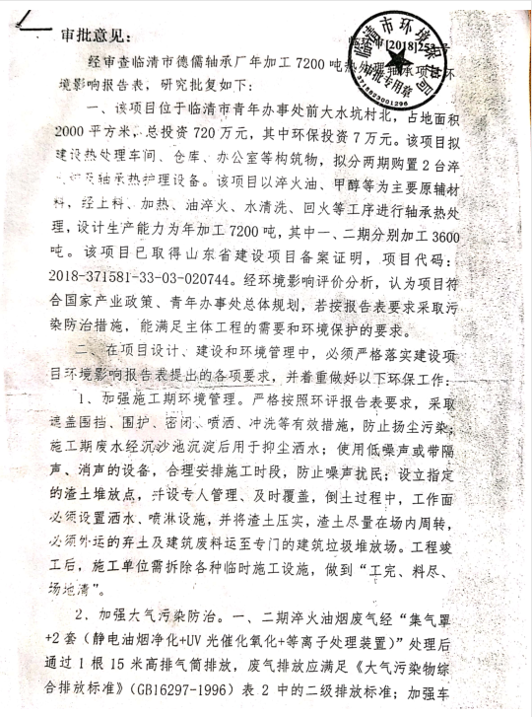

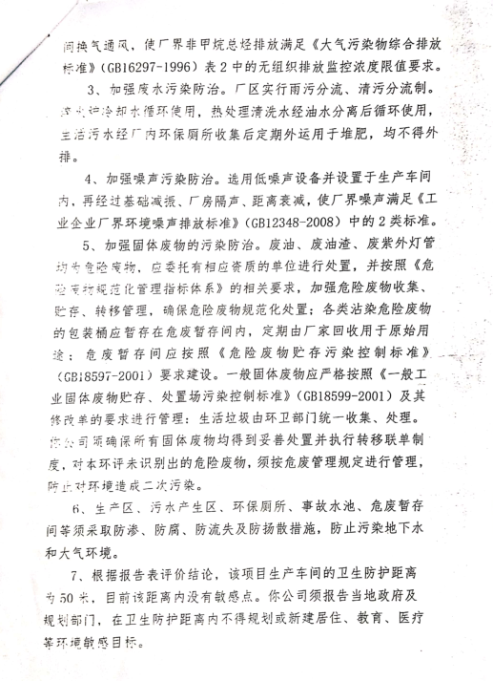

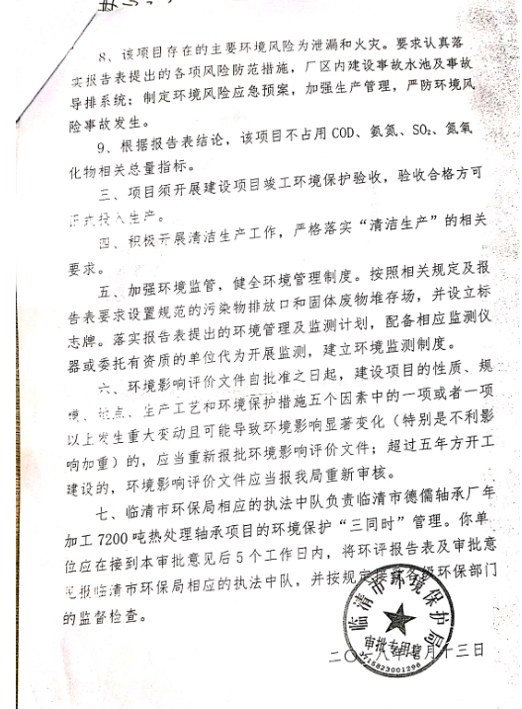

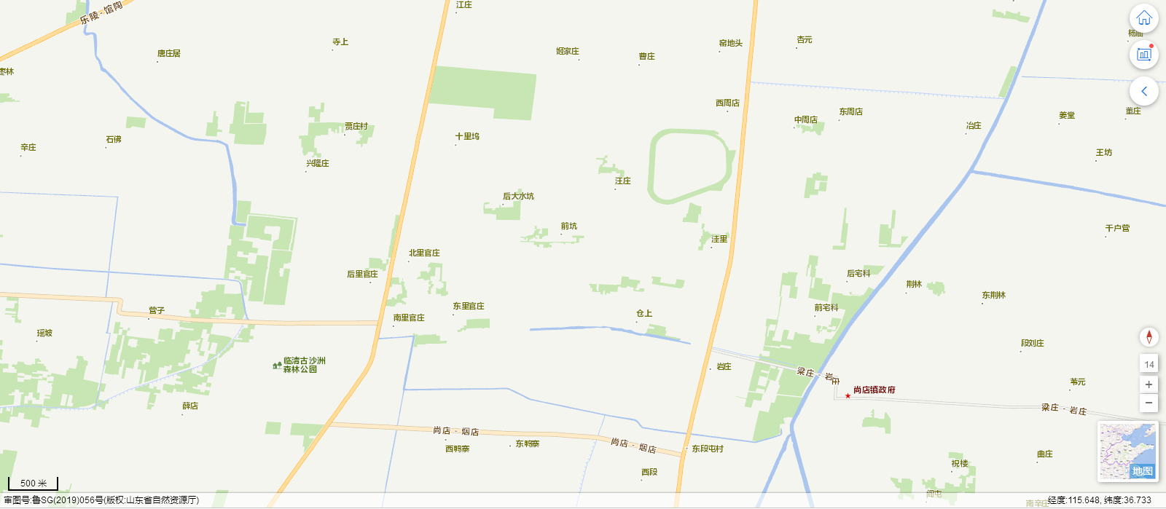
本项目所在地
附图1 项目所在地理位置示意图
附图1 项目所在地理位置示意图
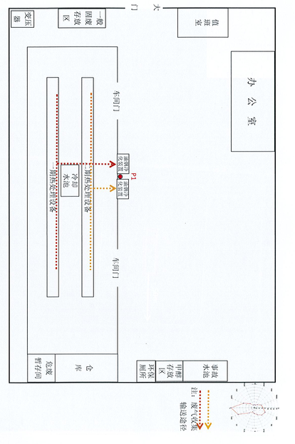
附图2 项目平面布置图

附图2 厂区平面布置示意图
建设项目工程竣工环境保护“三同时”验收登记表
填表单位（盖章）：临清市徳儒轴承厂 填表人（签字）： 项目经办人（签字）：
建设项目 | 项目名称 |  | 年加工7200吨热处理轴承项目 |  |  |  |  |  |  | 项目代码 |  |  | / |  | 建设地点 |  | 临清市青年办事处前大水坑村村北
建设项目 | 行业分类(分类管理名录) |  | C3360 金属表面处理及热处理加工 |  |  |  |  |  |  | 建设性质 |  |  | 新建 □改扩建 □技术改造
建设项目 | 设计生产能力 |  | / |  |  |  |  |  |  | 实际生产能力 |  |  | / |  | 环评单位 |  |  | 聊城市环境科学工程设计院有限公司
建设项目 | 环评文件审批机关 |  | 临清市环境保护局 |  |  |  |  |  |  | 审批文号 |  |  | 临环审﹝2018﹞253号 |  | 环评文件类型 |  |  | 环境影响报告表
建设项目 | 开工日期 |  | 2018年8月 |  |  |  |  |  |  | 竣工日期 |  |  | 2019年2月 |  | 排污许可证申领时间 |  |  | /
建设项目 | 环保设施设计单位 |  | / |  |  |  |  |  |  | 环保设施监测单位 |  |  | 山东合创环保科技有限公司 |  | 本工程排污许可证编号 |  |  | /
建设项目 | 投资总概算（万元） |  | 720 |  |  |  |  |  |  | 环保投资总概算(万元) |  |  | 7 |  | 所占比例（%） |  |  | 0.97
建设项目 | 实际总投资（万元） |  | 720 |  |  |  |  |  |  | 实际环保投资 (万元) |  |  | 8 |  | 所占比例(%） |  |  | 1.11
建设项目 | 废水治理（万元） |  | 0.5 | 废气治理（万元） |  | 4.5 | 噪声治理(万元) |  | 0.5 | 固体废物治理（万元） |  |  | 1.0 |  | 绿化及生态（万元 ） |  |  | / |  | 其他（万元） |  | 1.5
建设项目 | 新增废水处理设施能力 |  | / |  |  |  |  |  |  | 新增废气处理设施能力 |  |  | / |  | 年平均工作时间 |  |  | 2400h
运营单位 |  |  | 临清市徳儒轴承厂 |  |  |  |  |  | 运营单位社会统一信用代码(或组织机构代码) |  |  |  |  | / | 验收时间 |  |  | /
污染物排放达标与总量控制（工业建设项目详填） |  | 污染物 | 原有排放量(1) |  | 本期工程实际排放浓度(2) | 本期工程允许排放浓度(3) |  | 本期工程产生量(4) | 本期工程自身削减量(5) |  | 本期工程实际排放量(6) | 本期工程核定排放总量(7) |  | 本期工程“以新带老”削减量(8) | 全厂实际排放总量(9) | 全厂核定排放总量(10) |  |  | 区域平衡替代削减量(11) |  | 排放增减量(12)
 |  | 废水 | / |  | / | / |  | / | / |  | / | / |  | / | / | / |  |  | / |  | /
 |  | 氨氮 | / |  | / | / |  | / | / |  | / | / |  | / | / | / |  |  | / |  | /
 |  | CODcr | / |  | / | / |  | / | / |  | / | / |  | / | / | / |  |  | / |  | /
 |  | 废气 | / |  | / | / |  | / | / |  | / | / |  | / | / | / |  |  | / |  | /
 |  | 非甲烷总烃 | / |  | 2.54 | 60 |  | 0.28 | 0.201 |  | 0.079 | / |  | / | 0.079 | / |  |  | / |  | +0.079
 |  | 颗粒物 | / |  | 7.7 | 20 |  | 0.72 | 0.48 |  | 0.24 | / |  | / | 0.24 | / |  |  | / |  | +0.24
 |  | SO₂ | / |  | / | / |  | / | / |  | / | / |  | / | / | / |  |  | / |  | /
 |  | NO_{X} | / |  | / | / |  | / | / |  | / | / |  | / | / | / |  |  | / |  | /
 |  | 工业固体废物 | / |  | / | / |  | 0.00063 | 0.00063 |  | 0 | / |  | / | / | / |  |  | / |  | +0
注：1、排放增减量：(+)表示增加，(—)表示减少。2、(12)=(6)-(8)-(11), (9)=(4)-(5)-(8)-(11)+(1)。3、计量单位：废水排放量—万吨/年；废气排放量—万标立方米/年；工业固体废物排放量—万吨/年；水污染物排放浓度—mg/L；大气污染物排放浓度—mg/m³；
水污染物排放量——吨/年；大气污染物排放量——吨/年。

